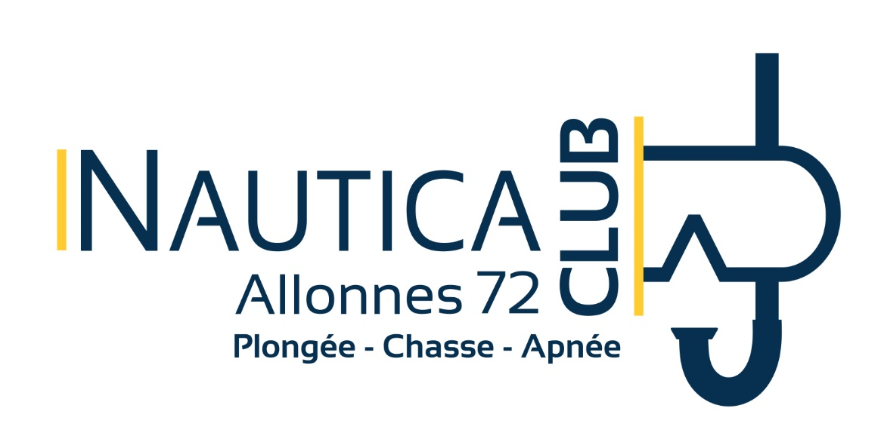 FICHE ADHESION SECTION PLONGEE ADULTE
clubnautica72@gmail.com
2024- 2025
Nom : Prénom : Adresse domicile :
Tél : Adresse mail :
(Toutes les infos vous seront adressées par mail, merci d’écrire lisiblement)
NIVEAU / CHOIX DE FORMATION / AUTRES INFOS (mettre une croix dans les cases correspondantes)
 | Niveau Actuel | Formation souhaitée |  | Niveau Actuel | Formation souhaitée
Débutant |  |  | Nitrox
N1 |  |  | Nitrox confirmé
N2 |  |  | Rifap
N3 |  |  | TIV
N4
E1 |  |  |  | Autres
E2 |  |  | Permis bateau
E3 |  |  | Permis E/BE/Poids lourds
E4 |  |  | Divers (électricité, mécanique, droit…)
Entretien |  |  | Encadrement section Jeunes

CHOIX DU CRENEAU HORAIRE POUR LES COURS ou ENCADREMENT
(Entrainement nage libre pour tous les dimanches de 10h30 / 12h00)
- Mercredi 19h30/20h45 : Cours ⧠ Encadrement de la section ⧠
- Mercredi 20h45/22h00 : Cours ⧠ Encadrement de la section ⧠

COTISATION :
Licence :
Adulte et Jeune > 16 ans : 48 euros ⧠ | Seule sans adhésion : 58 euros ⧠
Adhésion :
Le tarif réduit s’applique pour les familles à partir de 2 personnes qui s’inscrivent au club (conjoints, parents /enfants, frères / sœurs), pour les étudiants et les demandeurs d’emploi.

Nouvel adhérent : 135 euros ⧠ | Ancien adhérent : 115 euros ⧠
Nouvel adhérent tarif réduit : 110 euros ⧠ | Ancien adhérent tarif réduit : 92 euros ⧠

Carte CMAS pour validation de niveau : 16 euros □ (pour les préparant N1)
Je confirme que je sais nager 50 m sans équipement □ oui (pour les préparant N1)

TOTAL : et MODE DE REGLEMENT :

ESPECES | CHEQUE N°1 encaissé début octobre | CHEQUE N°2 encaissé  début novembre | CHEQUE N°3 à encaissé début décembre | CHEQUES VACANCES à détacher du chéquier | TICKETS SPORT à détacher du chéquier | PAIEMENT GROUPE  Famille
€ | € | € | € | € | € | €

NOM du trésorier : Signature :

